ПО столовой при МБОУ «Лицей №5»

Наименование продуктов Выход Стои-ть Белки Жиры Угл-ды Кккал

Пятница марта 2024

1 класс
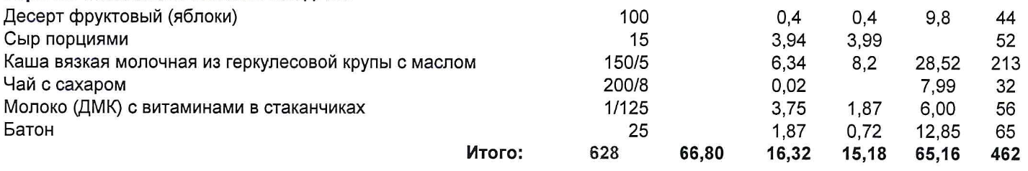

2-4 класс
